**SC-602 Data Warehouse y bases de datos**

Practica No1

Para realizar SqlServer y en Power BI

(Individual)

Parte I. Construir un modelo dimensional del tipo Esquema Estrella.

**Instrucciones**

1. Descargue el archivo Northwind.sql y ejecútelo
2. En SqlServer crear una base de datos llamada: G3_Práctica1 y dentro de esta base de datos crear un modelo dimensional (Esquema Estrella) basado en el modelo NorthWind y de acuerdo con la imagen adjunta
3. Entregue un documento word con su nombre y dos apellidos el cual debe contener el esquema del modelo dimensional (Scripts) y el diagrama.

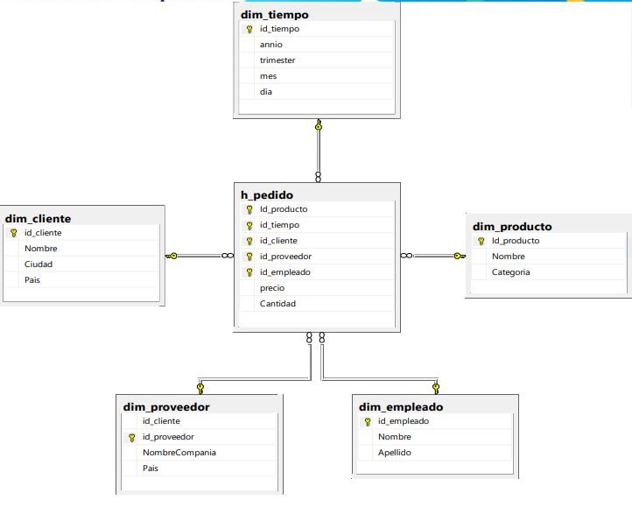

Parte II. Utilice Power BI para realizar las visualizaciones que se le solicita.

**INSTRUCCIONES**

* ***Cargue el archivo Excel de Netflix que se adjunta en el Power BI y realice lo siguiente:***
* ***PUEDE VER EL SIGUIENTE VIDEO COMO AYUDA***: https://www.youtube.com/watch?v=TXZfkgRhy3s

1. En los campos en el título de la tabla con Click derecho le damos nueva medida y hacemos un nuevo campo con la cantidad total y lo llamamos Total contando las filas (COUNTROWS).
2. Hacemos una primera visualización de tipo tarjeta (CARDS) y en los campos le agregamos el total para mostrar la cantidad total de títulos.
3. A la página le cambiamos el nombre y lo llamamos **Análisis.**
4. Hacemos una segunda visualización tipo DONA (Gráfico de anillos) y le agregamos en valores el campo total y luego mostramos el tipo de títulos (type) para segmentar la dona agregando el tipo de título en leyenda.
5. En otra visualización mostramos la cantidad de títulos por rating. Para esto usamos un gráfico de barras agregando el total en valores y el rating en el eje.
6. Una cuarta visualización es mostrar un gráfico con los países y la cantidad de títulos por país. Mostramos el total en valores y en el eje los países (Country).
7. Lo filtramos por el año mostrando el Top 5 de países. Esto en filtros en el campo Country elegimos Top N, digitamos 5 y aplicamos el filtro. Luego en valor agregamos el campo total.
8. Debemos eliminar los valores en blanco para lo cual agregamos otro filtro por país pero marcamos todos menos el blanco (blank).
9. Agregar otro grafico por año de lanzamiento agregando el eje el release_year. Este grafico debe tener un filtro con los años mayor o igual a 2000.
10. Finalmente agregamos un segmentador (Slicer) y con esto podemos elegir el rango de años para filtrar. Este debe tener un filtro a nivel de página por el año (release_year).
11. Dar formato a la página y a las visualizaciones. (Este punto queda a su criterio los colores, tipos de letras, fondos, tamaños, etc).
12. Exportar a PDF y subir a la plataforma con su nombre y dos apellidos como se muestra en el siguiente ejemplo:

PrácticaSemana3_Juan_Perez_Mora